
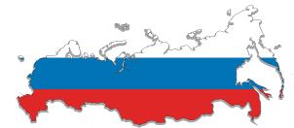

Российская и китайская экономики взаимно дополняют друг друга

02.05.12

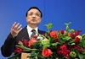
Для развития российско-китайского сотрудничества есть отличные предпосылки, поскольку экономики наших стран взаимно дополняют друг друга, заявил вице-премьер Госсовета КНР Ли Кэцян на Российско-китайском инвестиционном форуме, который состоялся в Москве 28 апреля 2012 г. О чем еще говорилось на этом новом для России инвестиционном мероприятии?

Встреча политических и деловых элит

Организаторами форума выступили Министерство коммерции Китая, Минэкономразвития РФ, Государственный комитет развития и реформы Китая и Китайский комитет содействия международной торговле. Его участники обсудили дальнейшие пути развития финансового, инвестиционного, инновационного, энергетического и высокотехнологического сотрудничества двух стран. Мероприятие было весьма представительным. В нем приняли участие первый заместитель председателя Правительства Российской Федерации Игорь Шувалов, вице-премьер Госсовета Китая Ли Кэцян, заместитель министра экономического развития Российской Федерации Алексей Лихачев, Президент Торгово-промышленной палаты РФ Сергей Катырин, заместитель министра коммерции Китая Чжун Шань, а также представители политической и деловой элиты России и Китая.
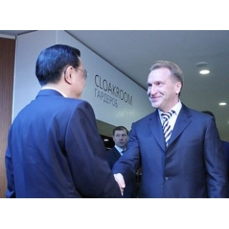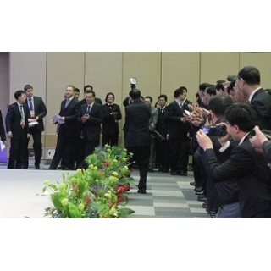
Успехи и перспективы

Отношения между нашими странами не подвержены сиюминутной конъюнктуре, подчеркнул первый вице-премьер России Игорь Шувалов. В качестве одного из достижений он отметил постоянный рост объема российско-китайского товарооборота, который в 2011 г. составил более $80 млрд. К 2015 году этот показатель планируется довести до $100 млрд., а к 2020 году - до $200 млрд.
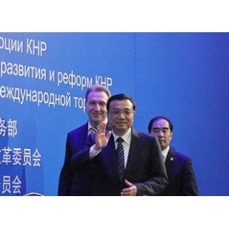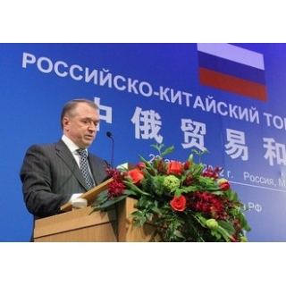
В этом направлении ведется большая работа. Так, в августе 2011 г. была открыта свободная зона приграничной торговли в Приморском крае, строительство которой велось, начиная с 2004 г. Она занимает территорию от от автомобильного таможенного пункта города Суйфэньхэ в провинции Хэйлунцзян до границы поселка городского типа Пограничного Приморского края РФ. Операторам зоны предоставлены многочисленные льготы. В частности, импортные товары, стоимость которых не превышает 8 000 юаней ($1230), не облагаются ввозными пошлинами.
В 2012 г. начинается строительство российско-китайской ОЭЗ в Рязанской области. Росту сотрудничества будет способствовать и создание российско-китайского инвестфонда, открытие которого запланировано на июнь 2012 г.
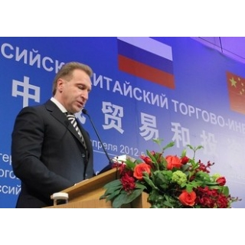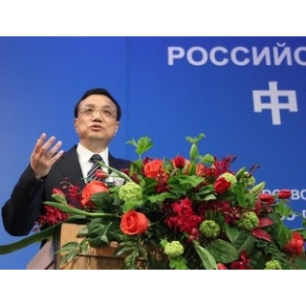
Россия резко активизирует экономические связи со своими азиатскими партнерами, и в этом зарубежные гости смогут еще раз убедиться, приехав в сентябре на форум АТЭС.
Вице-премьер Госсовета КНР Ли Кэцян выразил надежду на то, что в обозримом будущем товарооборот России и Китая вырастет в 10 раз. По его мнению, взаимодополняемость экономик наших стран, а также их направленность на инновации создадут новые точки роста для сотрудничества. Как сообщил Ли Кэцян, Китай делает упор на крупные проекты стратегического значения в сфере энергетики, инфраструктуры и тяжелого машиностроения. Уделяется также внимание расширению межрегионального сотрудничества, и увеличению импорта российской высокотехнологической продукции.
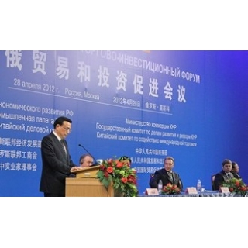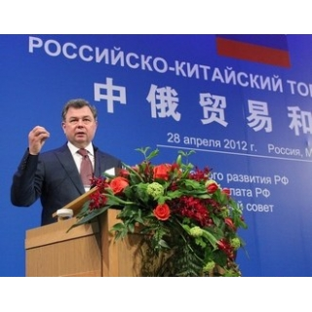
Ложка дегтя

Видимо, не желая портить праздничную и дружественную атмосферу столь представительной встречи, ее участники говорили только о хорошем. Однако в сопроводительной брошюре о сотрудничестве между нашими странами, которую организаторы любезно предоставили каждому участнику, честно показано, что не все в этой сфере так гладко и замечательно. Рост товарооборота происходит, в основном, за счет импорта сырья из России и экспорта из Китая практически всех видов товаров. Экспорт китайского зерна, например, в 2011 г. вырос по сравнению с предыдущим годом на 45%, мебели – на 43%, минерального топлива – на 58%, машин и оборудования – почти на 40%, транспортных средств – на 119%! Сократился лишь экспорт изделий из кожи, и мясо мы у Китая не покупаем. 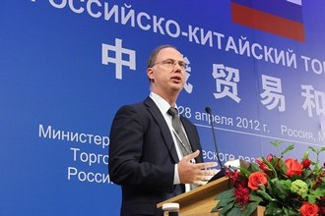В то же время продаем мы ему все больше сырой нефти (на 83,7%), горюче-смазочных материалов (на 117%), цветных металлов (на 40,85%), руды, шлака и золы (175%), целлюлозы (на 38%). Из высокотехнологичных продуктов вырос лишь Российская и китайская экономики взаимно дополняют друг друга экспорт оптических и медицинских приборов (на 58,81%), летательных аппаратов мы всего за год стали продавать на 80% меньше. Даже экспорт черных металлов уменьшился практически до нуля. В таком контексте слова китайского вице-премьера о взаимодополняемости наших экономик звучат уже совсем по-другому. Очевидно, что нынешнее соотношение российской и китайской экономик явно не в нашу пользу. Между тем намеченный на ближайшее будущее вектор сотрудничества, например, в сфере энергетики, эту "взаимодополняемость" сохраняет. Мы увеличиваем поставки в Китай газа и сырой нефти и совместно с китайцами строим на их территории нефтеперерабатывающий завод. Доля Роснефти в этом крупнейшем СП России и Китая составит 49%. Т.е., продолжаем продавать сырье, помогая соседям его перерабатывать, вместо того, чтобы возродить собственную нефтеперерабатывающую промышленность.

